TURN RIGHT AT | TURN LEFT AT | GO STRAIGHT ON | GO STRAIGHT PAST | VILLAGE | TOWN | CITY
 |  |  |  | 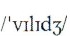 |  | 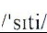
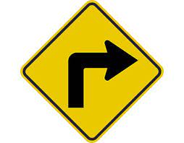 | 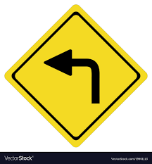 | 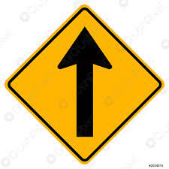
zahni doprava u .. | zahni doleva u.. | Jdi rovně. | jdi rovně kolem… | vesnice | město | velké město
Unit 4 – MY TOWN – MOJE MĚSTO (2)

